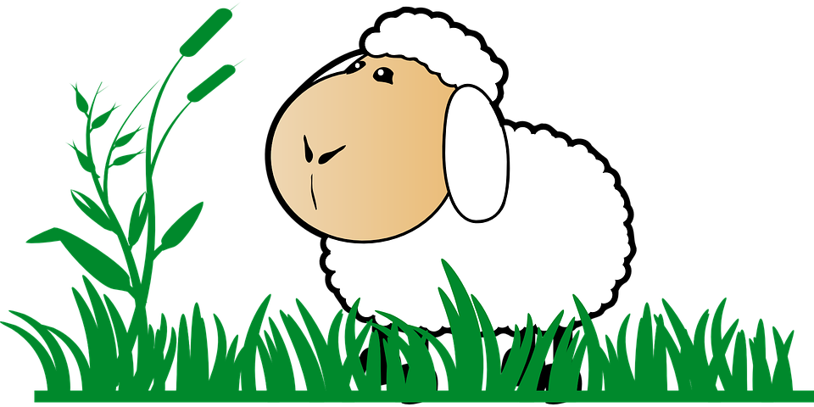
DOMÁCÍ ZVÍŘÁTKA A MLÁĎÁTKA
6.4. – 9.4. 2021
Cílem toho tématu je dětem rozšířit povědomí o domácích zvířatech a jejich mláďatech. . Rozvíjet kladný vztah ke zvířatům a učit děti porozumět užitkovosti zvířat.
Motivační pohádka:
JAK MLUVÍ ZVÍŘÁTKA

To, co já vám dneska povím, bude krátká pohádka
a my se v ní naučíme, jakpak mluví zvířátka.
Byl vám jednou jeden statek,
plný rodin od zvířátek.
Byli tu pejskové, kočičky, slepice, ovce, krávy dokonce i prasátka
a teď, když to všechno víte, začne naše pohádka:
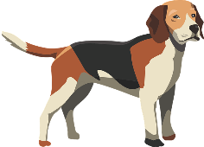




u boudy stál, svá k sobě zavolal. A jak na ně zavolal? No přece ………….

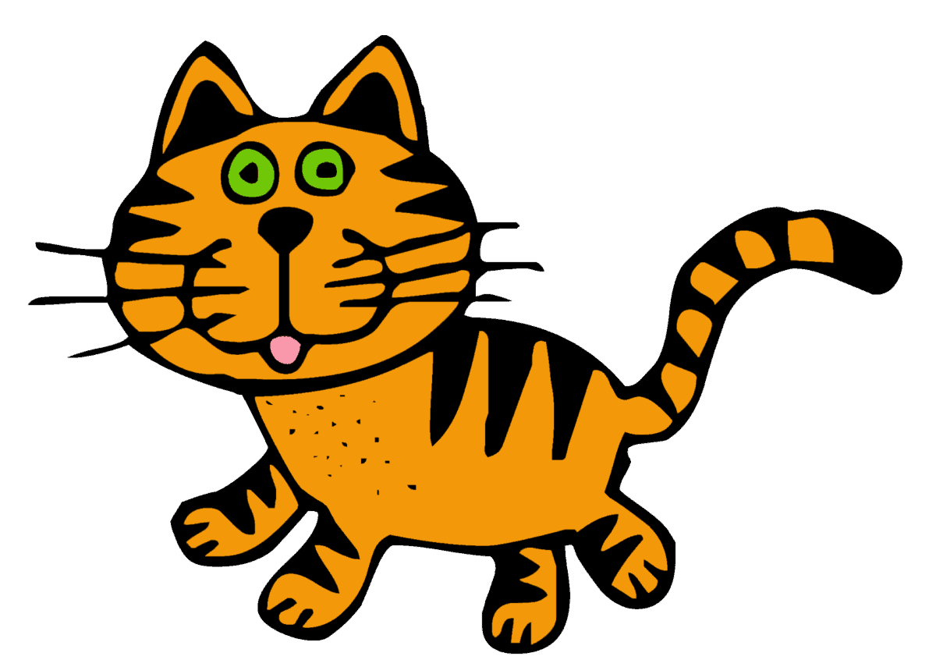

Kousek opodál na sluníčku spala a pak, když se probudila, na zavolala.

A jak na ně zavolala? No přece ……….



V chlívku zase pořád by se cpalo, když na chvíli přestalo, na volalo.

A jak na ně zavolalo? Přece pěkně ……..

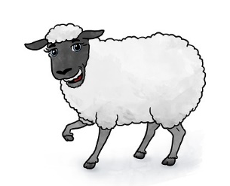


za humny travičku spásala, a když se dost napásla, na volala.

Jenže byla daleko, a tak trochu ječela.
A jak? Přece ………

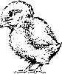

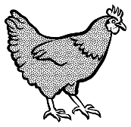
Zrovinka okolo běžela, najednou se zastaví, svá vidí stěží.

Jen plakat je slyšela. A jak na ni její děti volaly?

No přece ……….

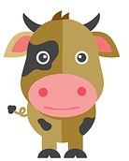
Ještě v maštali stála. A 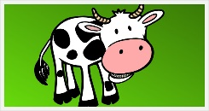 v koutě? Teprve stát se učí. A co přitom povídá?

Inu, prostě ………

Nápověda: pes, štěňátka, zaštěkal, kočka, koťátka, zamňoukala, prasátko, selátko, zachrochtalo, ovečka, jehňátko, bečela, slepice, kuřátka, kdákaly-kvokaly, kráva, telátko, bučí.
Otázky k příběhu: | - Která zvířátka bydlí na dvorku – vyjmenujte z pohádky.  - Kolik kuřátek měla slepička?  - Jakou barvu mělo prasátko a selátko?  Otázky pro chytré hlavičky:  - Dokážete pojmenovat mládě prasete?  - Jak se řekne pes, kočka, prase anglicky?  - Víte, které mláďátko, když se narodí, je slepé?  - Víte, které mláďátko z pohádky není savec?
Logopedická chvilka: | Napodobte zvuky zvířat:  Pes – haf, haf  Kočka – mňau, mňau  Prase – chro, chro – zvuk bez hlasu  Ovce – bé, bé  Slepice – koko, kokodák  Kráva – bú, bú
Další pohádky, příběhy: | „Závistivá zvířátka“  https://www.ceskatelevize.cz/ivysilani/11525749483-zavistiva-zviratka/  Zvuky zvířat  https://www.youtube.com/watch?v=ndspN0I-QEo&ab_channel=P%C3%ADsni%C4%8Dkyprod%C4%9Bti  „Jak pejsek s kočičkou dělali dort“  https://www.youtube.com/watch?v=Ph0hzjLMbJw&ab_channel=FILMY%C4%8CESKYAZADARMO  Angličtina :  Steve and Maggie with Farm Animals | Free Animal Song for Kids from Wow English TV  https://youtu.be/HHfVUYDG6mY
 |  | Pomůcky:
Pokusy, objevy:  Zraková iluze | 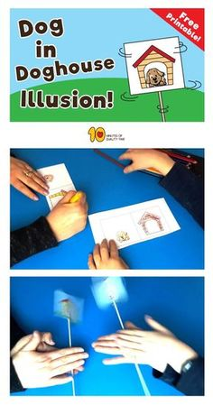 | Obrázek k pokusu naleznete v příloze s pracovními listy.
Poznávací aktivity:  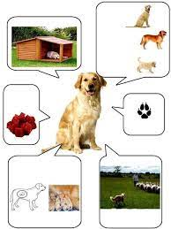  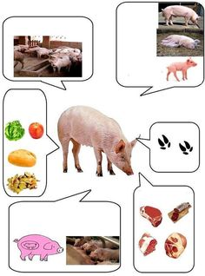  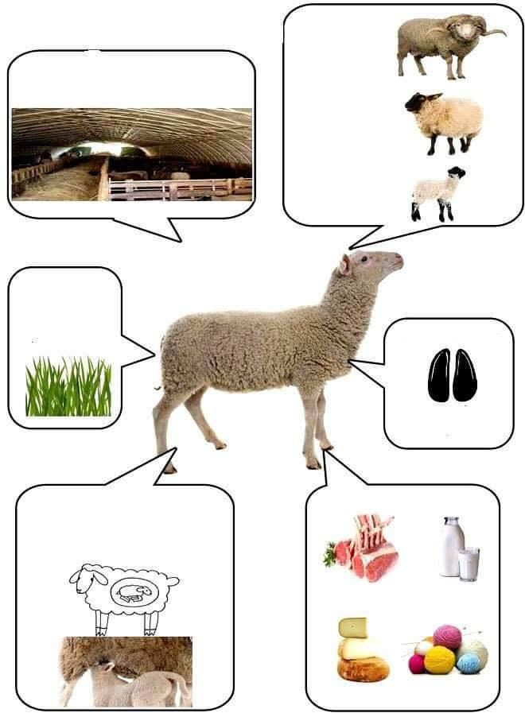  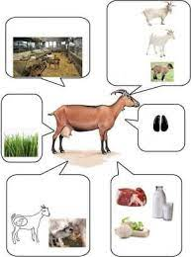  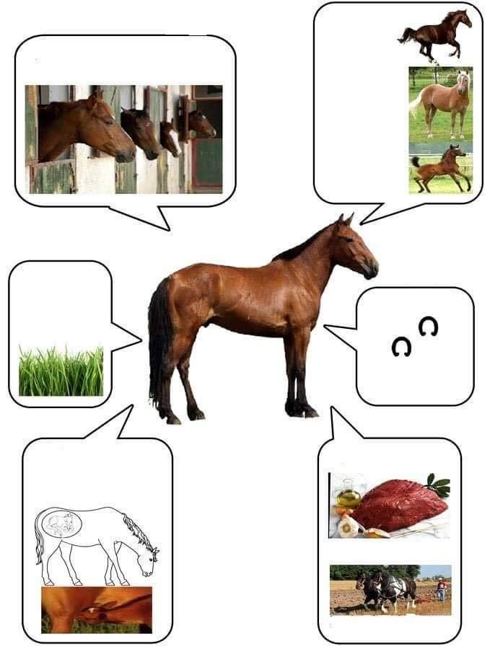  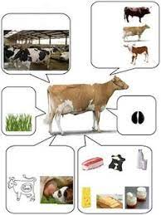  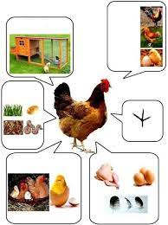 | Lidé a domácí zvířata  Věrný společník, kamarád, domácí mazlíček... i takto může začít povídání o zvířatech, která žijí s člověkem na jednom dvoře, v jednom domě nebo dokonce v jedné posteli. O zvířatech, která si člověk ochočil pro svou radost a pro svůj užitek.  Lidé už v dobách velmi pradávných zjistili, že někteří živočichové jim mohou pomáhat při těžké práci na poli a v lese, že jejich masem, mlékem a vejci se dá zpestřit jídelníček, z jejich kůže, kožešin a vlny se dají zhotovit oděvy a boty a z jejich peří plnit přikrývky na spaní. Některá zvířata si proto lidé ochočili.  Chovat domácí zvíře s sebou ale nese nejen radost a užitek, ale i práci, starost a čas. Zvíře, stejně tak jako člověk, potřebuje k životu dobré podmínky: dostatek potravy, čisté ustájení, zdraví a bezpečí. Kromě toho zvíře, stejně tak jako člověk, potřebuje zažít, že ho má někdo rád. Dobrý hospodář dává svým němým společníkům nejen potravu a podestýlku, ale i něco navíc – lásku. A každé zvíře to instinktivně pozná.  My, lidé jednadvacátého století, žijeme v mnohém jinak, nežli žili naši předkové. Koně a voli jsme nahradili traktory a kombajny, místo kožichů nosíme bundy, přikrývky na spaní plníme umělými vlákny. Do našich domácností přibyli cizokrajní mazlíčkové: papoušci, rybičky, želvy, křečci a hadi. Hospodářská zvířata chováme ve velkochovech. Ve velkostatcích urychlujeme jejich růst. Místo přirozené potravy krmíme granulemi. O čistotu a pohodlí hospodářských zvířat pečují stroje.  Naštěstí vznikají farmy, a je jich stále více, ve kterých žijí domácí zvířata „postaru“. Pasou se, volně se pohybují, dostávají přírodní potravu. Vznikají farmy, ve kterých nechybí to nejdůležitější – vztah zvířat a jejich hospodářů.  „Rodiny“ domácích zvířat  drůbež: slepice, kohout, kuře; husa, houser, house; kachna , kačer, kachně; krocan, krůta, krůtě; holub, holubice, holoubě; (perličky, pštros)  skot: kráva, býk, tele  ostatní užitková (hospodářská) zvířata: ovce, beran, jehně; koza, kozel, kůzle; prasnice (svině), kanec, sele; klisna (kobyla), hřebec, hříbě; osel, oslice, osle; králík, králice (ramlice), králíček  ostatní domácí zvířata: pes, fena, štěně; kočka, kocour, kotě  Potrava domácích zvířat  drůbež: zelené krmení - tráva, kopřiva, pampeliška (husy a kachny i vodní rostliny), zrní, drobní živočichové (slimáci, žížaly, hmyz), zrní  skot (kráva, býk, vůl, tele) : píce- tráva , seno, vojtěška, …  koně: tráva, seno, oves  ovce: tráva, seno  kozy: tráva,byliny, okusování keřů a stromů  vepř: zbytky jídel, brambory, obilí,  králík: zelené krmení – tráva, seno, byliny, lupení, řepa, mrkev, oves, ječmen, sláma  Ustájení  slepice: kurník; holubi: holubník; skot: chlév; koně: stáj, box; ovce, kozy, prase: chlév; králík: kotec  Užitek  maso: kráva,ovce, koza, prase, slepice (kuře), husa, kachna, krůta,  mléko: kráva, ovce, koza  vejce: slepice, perlička, pštros, (husa, kachna)  sádlo:prase, husa  kůže: kráva, kůň, ovce, koza, prase  vlna: ovce  peří: husa  tah: kůň (valach), osel, vůl
Pohybové aktivity:  Aktivity na ven : | Cvičení s Luckou - zvířátka  https://youtu.be/MkCDxzBW5BY  https://youtu.be/HHfVUYDG6mY  Procházka :  Objevíte někde v našem okolí domácí zvířátka ?  Zahrajte si pohybovou hru : „Cukr , káva , limonáda, čaj ,rum, bum“  Např. : 5 slepičích  2 oslí ……..
Výtvarné aktivity:  Prstové loutky : | Vyrobte si prstové loutky a zahrajte si divadlo  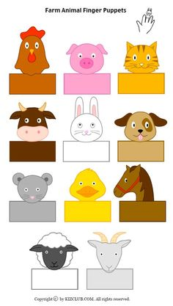  Skládanka pes :  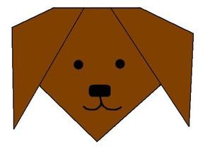  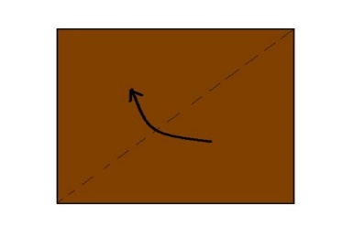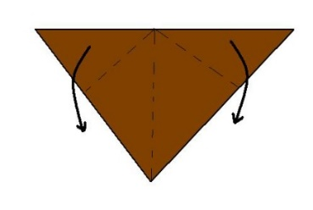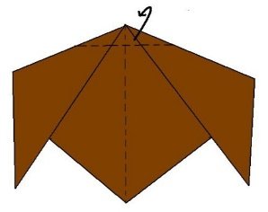 | Šablonu k vymalování a vystřižení naleznete v příloze s pracovními listy.  Papír  Nůžky  Pastelky
Básnička, říkadlo: | „Kočky“  Hali, beli, haliky,  kočky vaří knedlíky.  Z mléka a mouky  a mňoukají mňouky.  Krájejí housky,  Na malinké kousky.  Hali beli halila,  koťata se těšila.  Pozvala pejska,  že si hlady stejská.  Hafy, hafy, hafy,  že mu dají taky.
Písnička: | „Krávy, krávy“ Z.Svěrák, J.Uhlíř  https://www.youtube.com/watch?v=ECVThiZaWJU&ab_channel=IvosMalcharek  Čiperkové „Když jsem já sloužil“  https://www.youtube.com/watch?v=Kpaf7HwiTkY&ab_channel=%C4%8Ciperkov%C3%A9
Pracovní listy: | Hledej zvířátka  Dokresli zvířátka  Spoj maminku se svým mládětem  Užitek zvířat  V čem zvířátka bydlí?  Omalovánky
Závěrečné opakování: | - Co to je farma a kdo na ní žije?  - Od koho máme mléko?  - Kdo je věrný přítel člověka ?  - Jaké je tvoje nejoblíbenější domácí zvíře?

Použité zdroje: Pohádka „Jak mluví zvířátka“ částečná inspirace (text) z webu zsbrantice.cz doplněná obrázky.
Básnička z knihy „Paci, paci, pacičky“
„Lidé a domácí zvířata“ - www.ucenibezucebnic.cz
Obrázky k poznávacím aktivitám : https://cz.pinterest.com/pin/319474167320146233/

https://cz.pinterest.com/pin/319474167320146307/
https://cz.pinterest.com/pin/319474167320145992/
https://cz.pinterest.com/pin/319474167317195561/
https://cz.pinterest.com/pin/319474167315841753/
https://cz.pinterest.com/pin/319474167315841747/
https://mirameyaprenderas.wordpress.com/juegos-de-atencion/loto-con-animales-2/cabra/
Pokusy a objevy : zraková iluze pejsek v boudě https://cz.pinterest.com/pin/14214555060829526/

Skládanka pes: http://m.vytvarne-napady-pro-deti.webnode.cz/products/domaci-a-hospodarska-zvirata-a-jejich-mladata/

Zraková iluze pejsek v boudě
Obrázek vybarvi, vystřihni , přehni kartičku a nalep na špejli, roztoč dlaněmi.
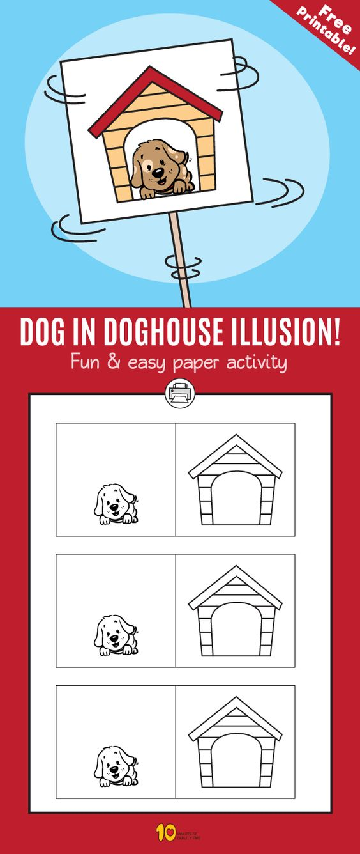

Prstové loutky

https://www.yumpu.com/en/document/view/15660642/farm-animal-finger-puppets-kiz-club 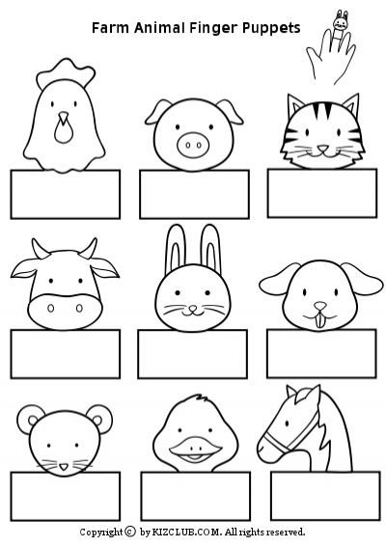

HLEDEJ ZVÍŘÁTKA
http://vytvarna-vychova.cz/domaci-hospodarska-zvirata/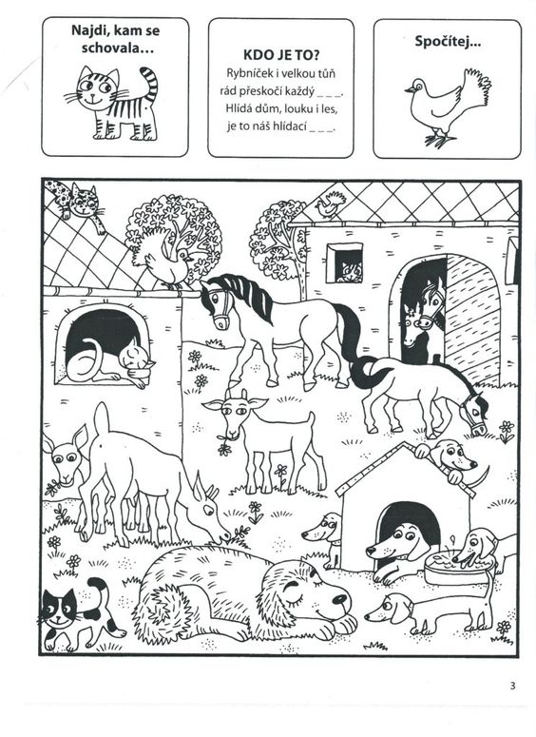

Dokresli zvířátka
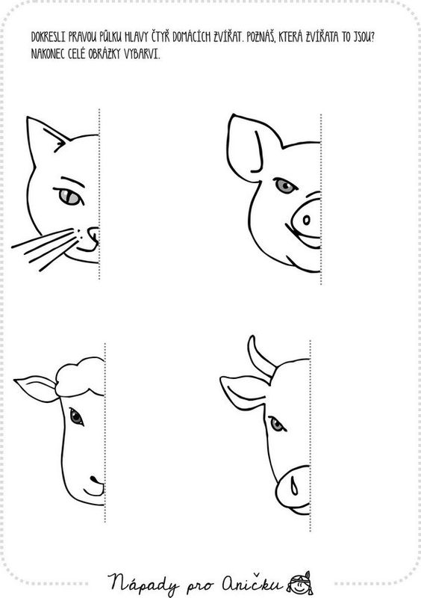

http://www.napadyproanicku.cz/pracovni-listy-a-sablony/pracovni-listy/590-dokreslovani-domaci-zvirata
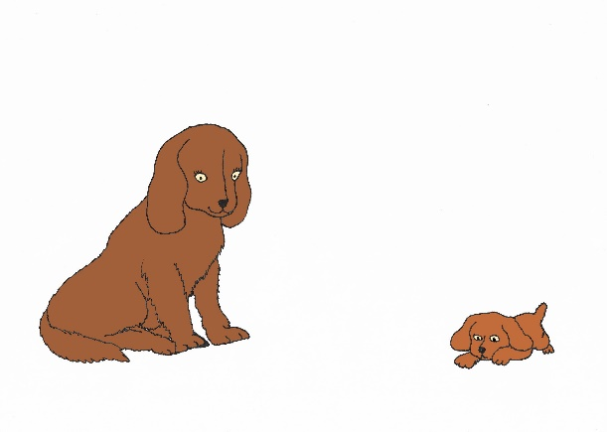
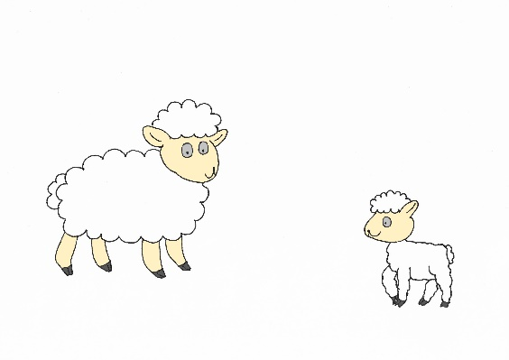
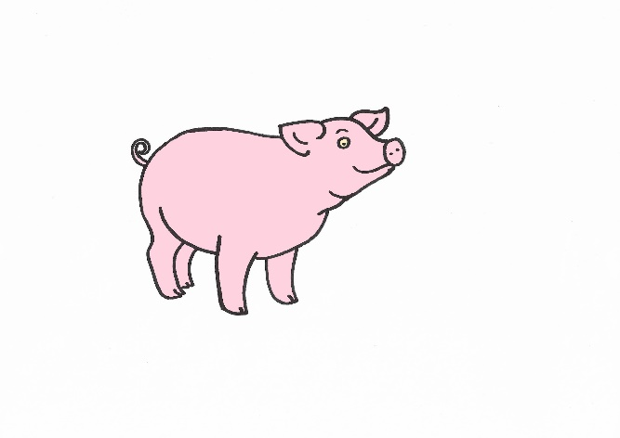
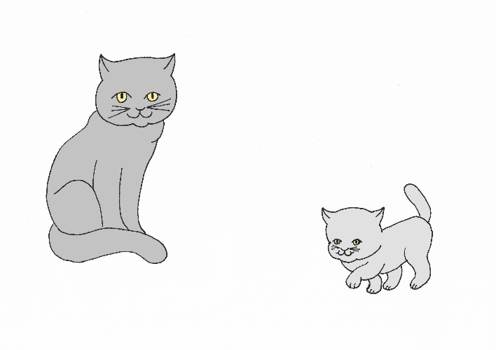
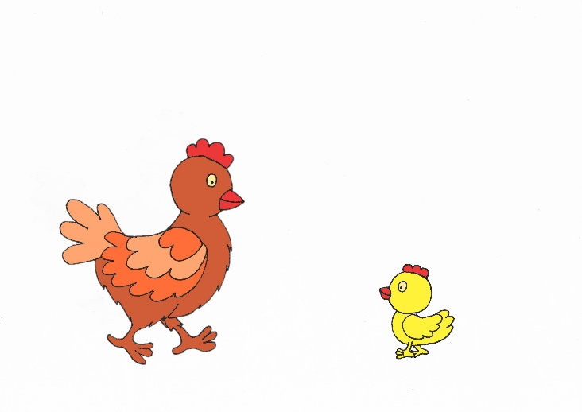
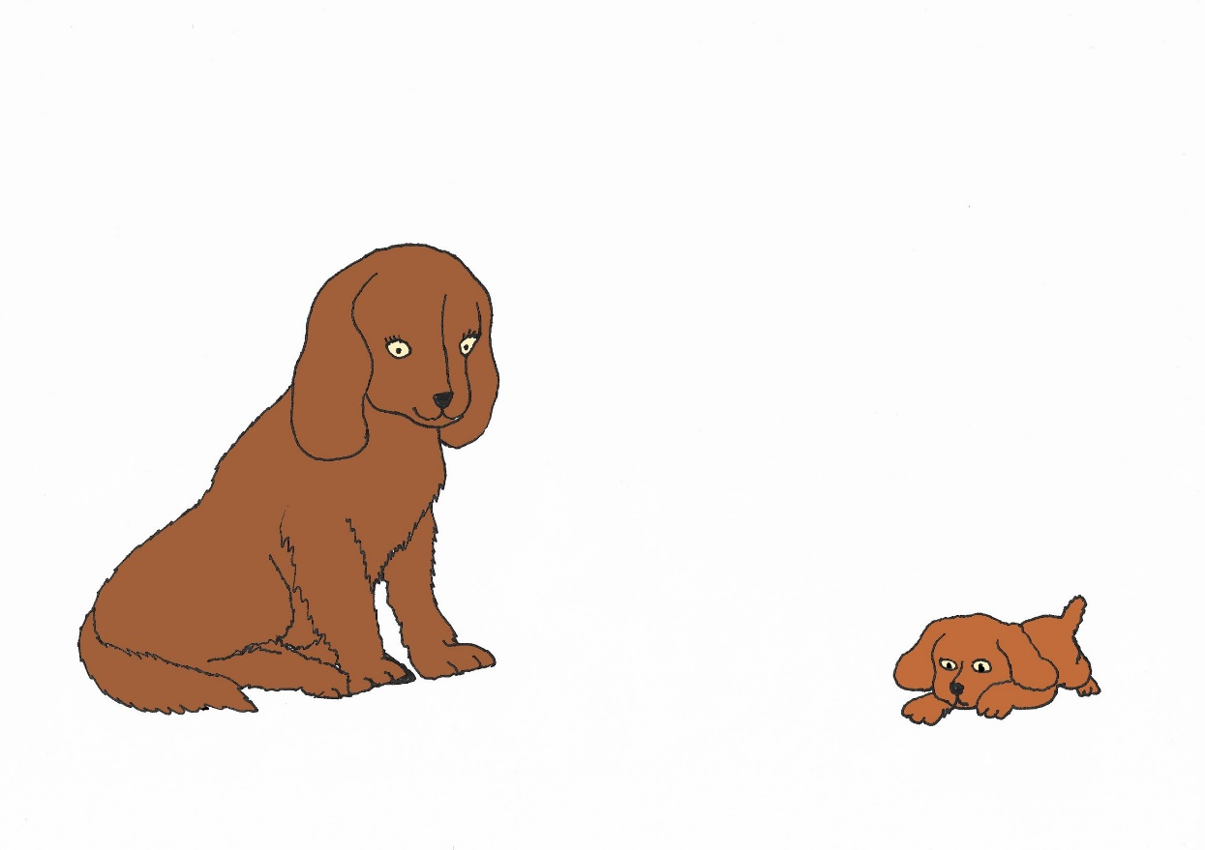
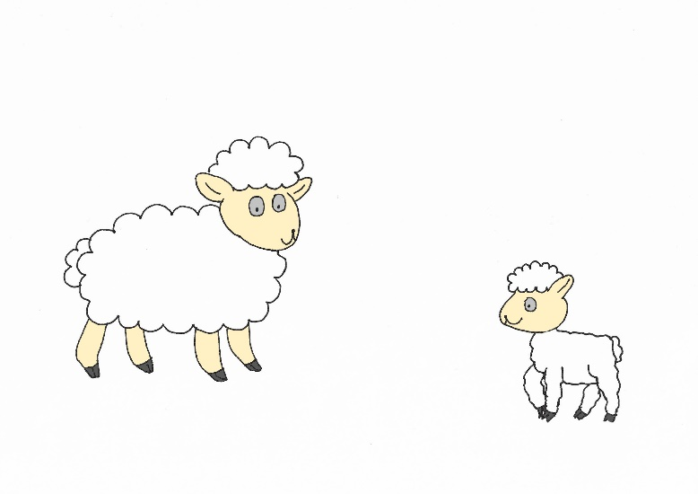
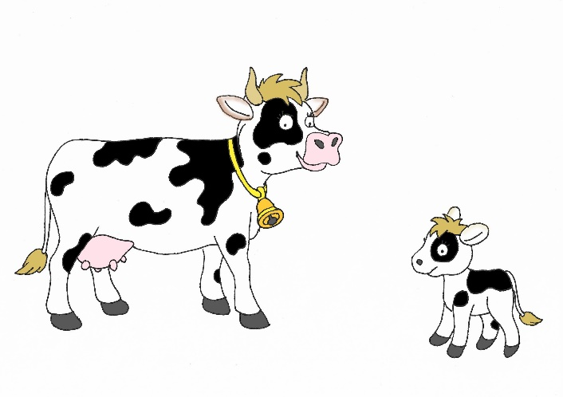
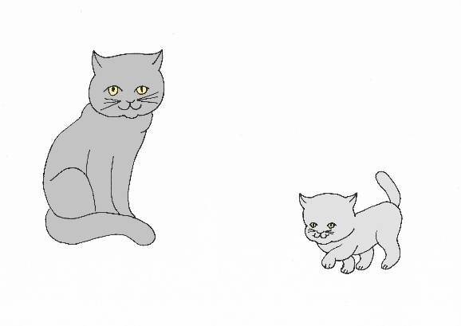
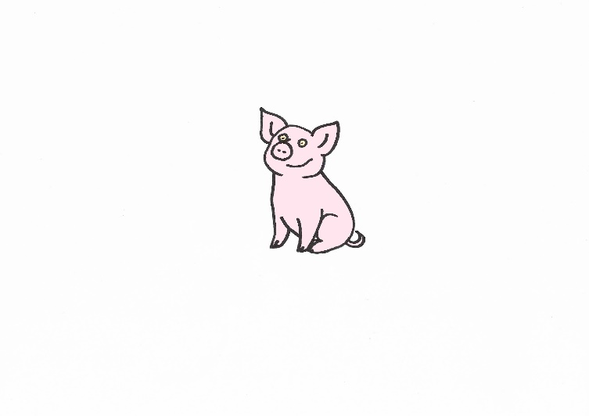
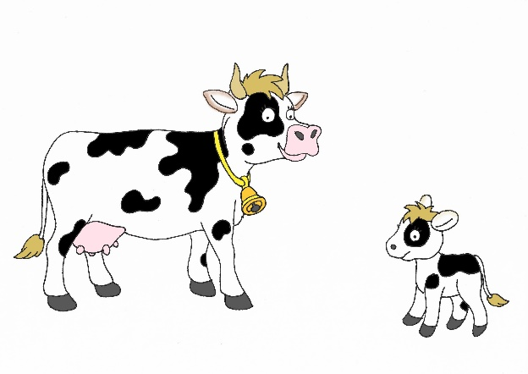
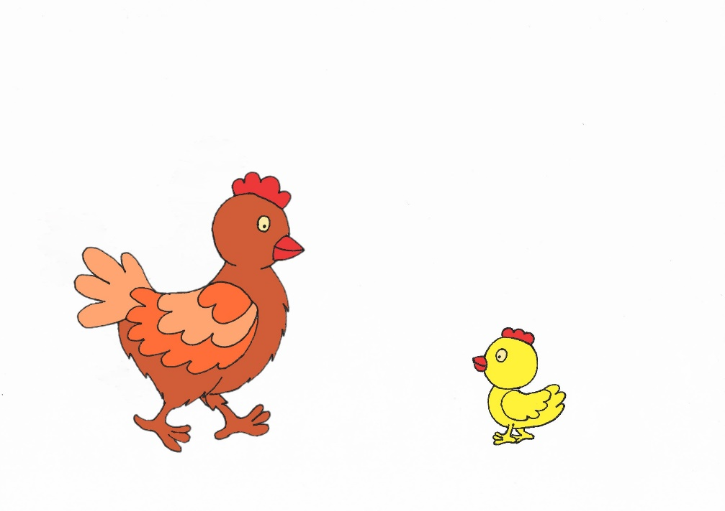
Spoj maminku se svým mládětem

Víš, proč se chovají domácí zvířata? Spoj všechna zvířátka, jejichž užitkem jsou mléčné výrobky.

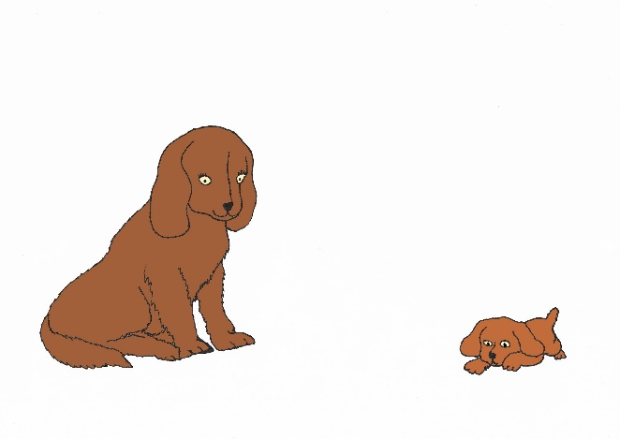
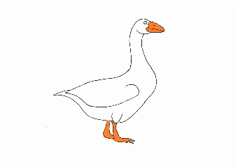
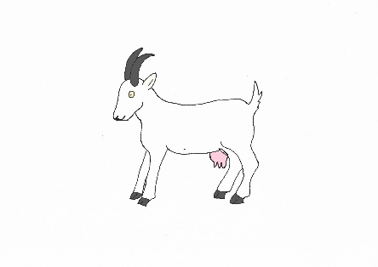
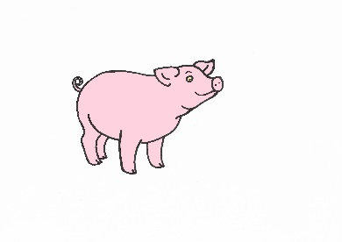
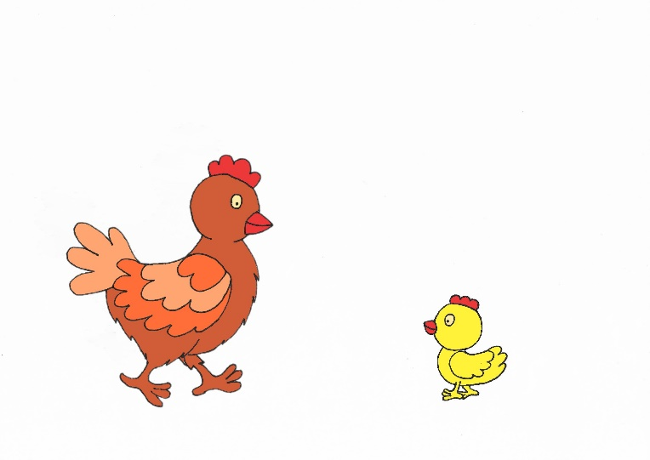
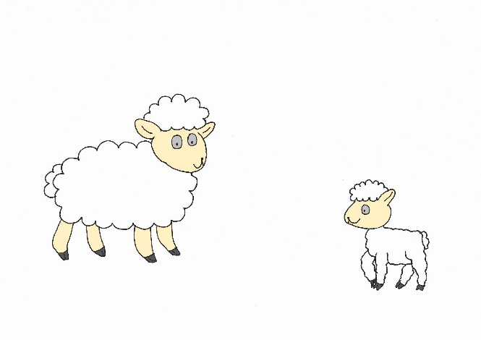
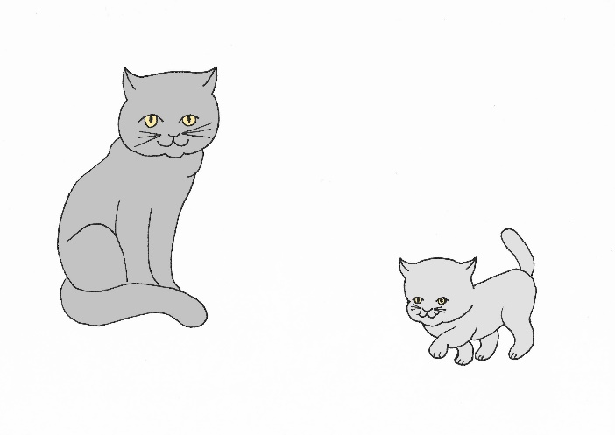
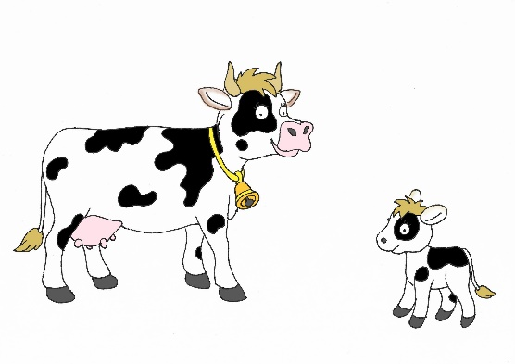
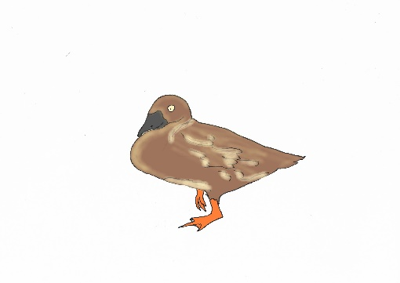
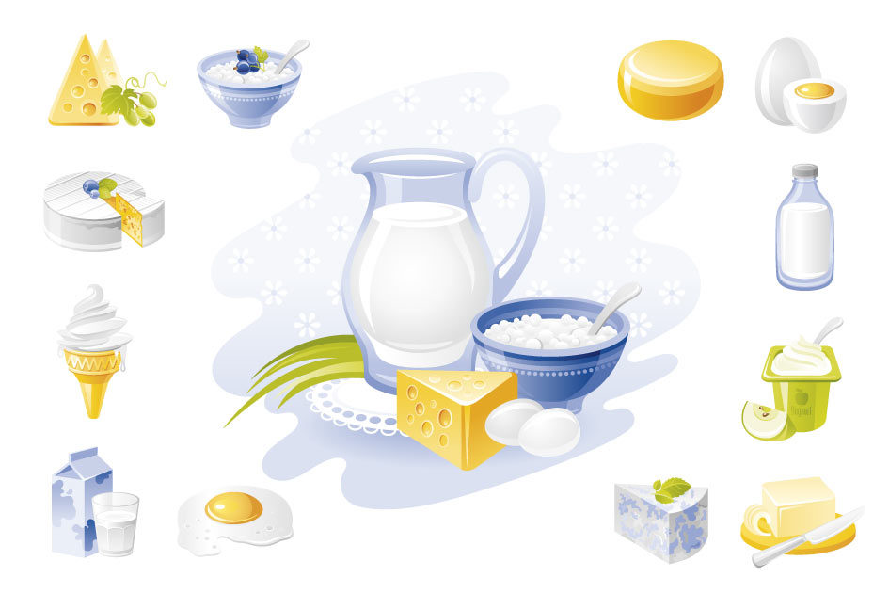

Víš, proč se chovají domácí zvířata? Spoj všechna zvířátka, jejichž užitkem je maso.

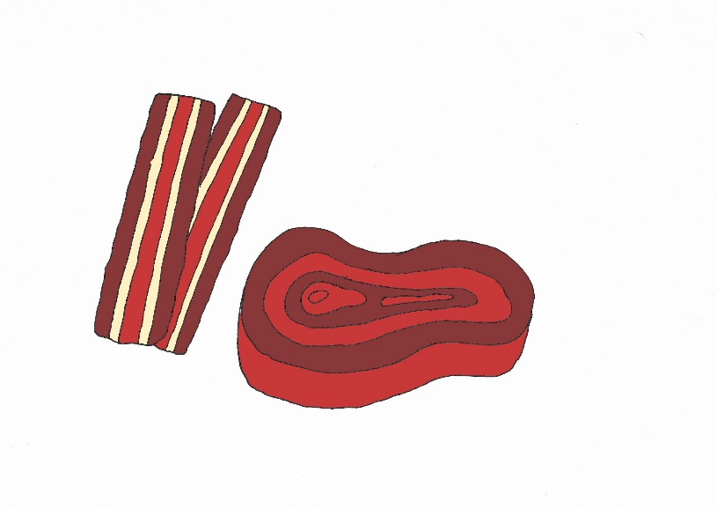

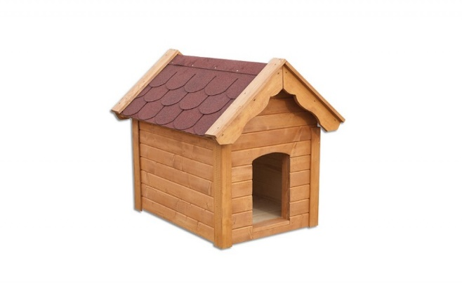
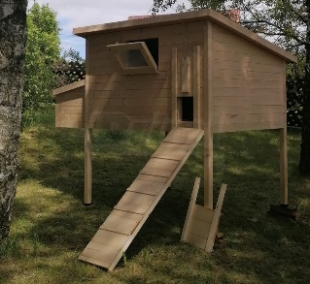
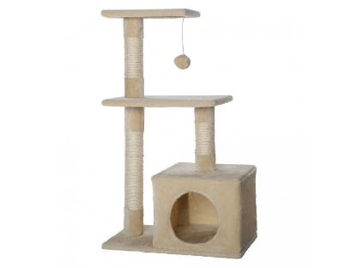
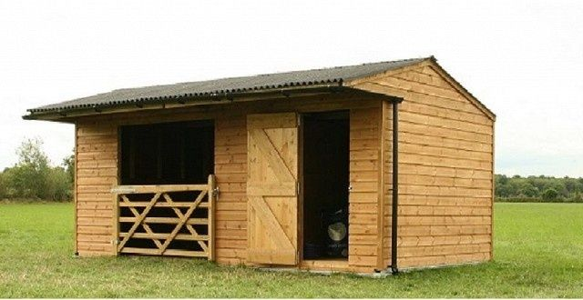
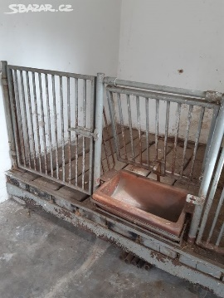
V čem zvířátka bydlí?

Omalovánky:
